BLOG OCTO Technology

🛟UNE QUESTION, BESOIN D’AIDE ?
- 📚 Comment écrire et éditer un article de blog ?
- ✉️ Contacter le support

Ceci est la page de garde de l’article, tu n’as pas besoin de la modifier.
Dirige toi vers la seconde page pour commencer à écrire ton article 🙂
N’oublie pas d’utiliser le menu OCTO en haut pour modifier les propriétés

La conception centrée utilisateur (e.g., conception d’une interface, d’une présentation, d’un document technique partagé, d’un dashboard) a traditionnellement accordé une importance prépondérante à la dimension visuelle. Cependant, l’environnement est également composé de sons, de vibrations et de significations auditives qui influencent considérablement nos expériences.

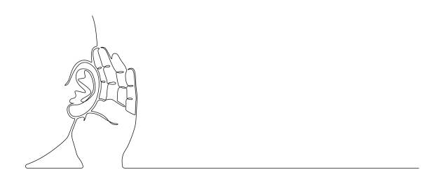
Que ce soit lorsque l'on participe à une conférence, qu'on travaille ou qu’on se promène dans un environnement animé, qu'on joue à des jeux vidéos, qu’on mène un entretien ou qu’on navigue sur un site internet avec un lecteur d’écran pour des raisons d’accessibilité, la perception auditive est partout.

Nous partagions dans notre deuxième article les aspects et caractéristiques de la perception visuelle, et dans notre troisième article, les applications dans vos pratiques quotidiennes.

Dans cette continuité, nous vous proposons ce quatrième article pour élargir notre champ d'investigation et inclure la perception auditive. Cet article vise principalement à mettre en lumière les similitudes entre la perception auditive et visuelle, soulignant comment les principes abordés précédemment dans le contexte visuel peuvent être appliqués, de manière équivalente et complémentaire, à la perception auditive.
Pour ce faire, nous verrons dans un premier temps le fonctionnement de ce processus perceptif auditif puis les applications que l’on peut en faire dans nos pratiques.

I. Le processus perceptif : que se passe-t-il lorsque vous percevez auditivement ?

Percevoir des informations auditives consiste à créer une représentation mentale de l’environnement sonore immédiat. Autrement dit, l’ouïe n’est pas la même chose que la perception auditive. Entendre est le processus physique de recevoir des stimuli auditifs alors que percevoir est l’interprétation subjective et cognitive de ces stimuli. Ainsi, c’est la perception auditive qui nous permet de former des images mentales, des représentations de ce qui est entendu dans l’environnement environnant.

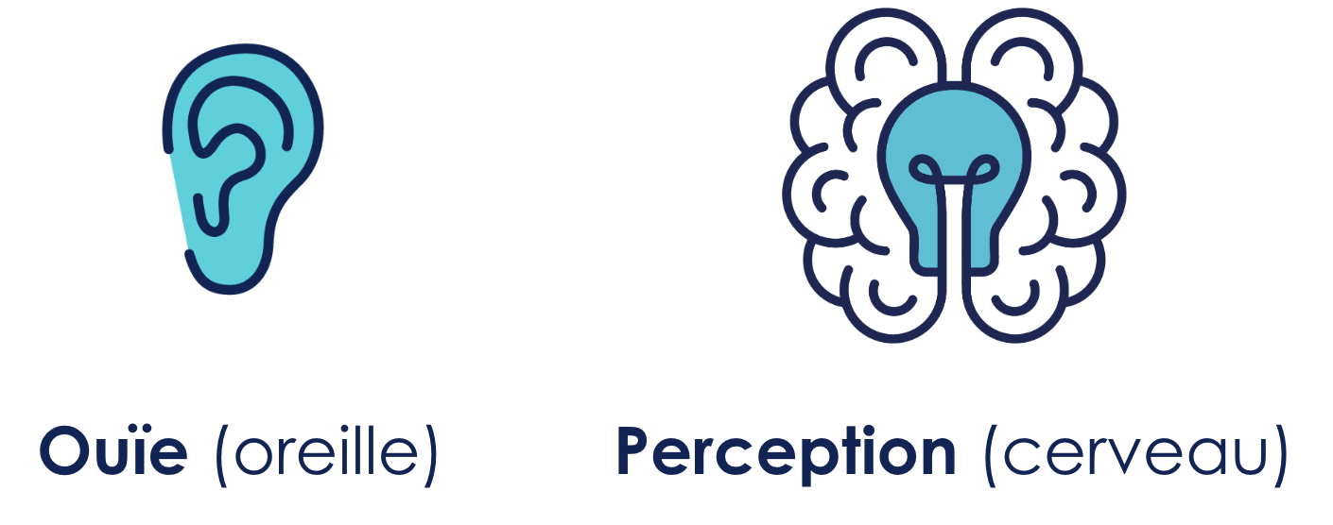Figure 1. Illustration de la différence entre ouïe et perception auditive | Source : crée par Joy Desdevises avec éléments graphique d’OCTO Technology (2023)

On note également une différence entre entendre et écouter, la différence réside plutôt dans l’intention de l’individu : entendre est un processus passif qui consiste simplement à recevoir des sons, tandis qu’écouter est un processus actif qui implique une attention et une interprétation conscientes des sons entendus.
Examinons maintenant de plus près ce qui se passe lorsque l’on perçoit auditivement un stimulus (Schnupp, Nelken & King, 2011), comme le chant d’un oiseau par exemple. Nous partons du principe que chaque organe fonctionne correctement.
- Le stimulus : un bruit. Un stimulus est un phénomène externe qui a une influence sur un système, en déclenchant ou modifiant un phénomène interne.
- L’organe récepteur : l’oreille. Si l’on simplifie le mécanisme, le bruit va être capté par l’oreille.
- Zone du cerveau spécialisée dans la perception auditive : le cortex auditif. Une fois que l’oreille aura capté le bruit, elle envoie les signaux correspondants au cerveau, et plus précisément au cortex auditif se trouvant dans le lobe temporal.
- A l’entrée du cortex auditif, l’ensemble des signaux électriques vont être divisés et envoyés dans 3 zones différentes pour être traités. Chacune de ces zones traite un attribut spécifique de la perception auditive, à savoir : la sonie (i.e., sensation d’intensité, son fort ou faible), la hauteur tonale (i.e., sensation liée à la fréquence, son grave ou aigu) et le timbre (i.e., permet de différencier les sons entre eux).
Ainsi, en quelques millièmes de secondes, le cerveau (et non l’oreille !) est capable de reconstituer le son et interpréter un chant d’oiseau comme étant plus ou moins agréable, plus ou moins loin, ou encore comme appartenant à un oiseau plus ou moins petit par exemple. Notre cerveau nous permet également d'agir si besoin : percevoir la sirène d'une ambulance de plus en plus fort, vous incitera sûrement à la laisser passer.

II. Et dans nos pratiques ?

Dans notre troisième article portant sur la perception visuelle, nous avons vu qu’il était tout à fait possible, pertinent et impactant de considérer le traitement cognitif de l’information — et plus spécifiquement les lois de la Gestalt — dans nos pratiques professionnelles quotidiennes (e.g., conception d’interface, document collaboratif, dashboard). Tout ce que nous vous avons partagé concernant la perception visuelle pourrait être appliqué à la perception auditive (e.g., Bregman, 1990 ; Deutsch, 2019). Il s’agit simplement d’une autre modalité sensorielle.

A. Les lois de similarité, de proximité et de continuité

La loi de similarité en perception visuelle est la tendance à regrouper entre eux les éléments qui se ressemblent (e.g., à partir de leur couleur, de leur forme, leur texture, leur taille, etc.). Ces éléments sont alors considérés par le cerveau comme étant de la même famille ou comme ayant la même fonction par exemple.
En perception auditive, les sons similaires auront tendance à être regroupés ensemble, comme des tonalités ou des fréquences semblables qui forment une mélodie.

La loi de proximité en perception visuelle est la tendance à grouper entre eux les éléments qui sont le plus proches.
En perception auditive, les sons proches les uns des autres dans le temps sont perçus comme appartenant à la même source sonore ou au même événement.
La loi de continuité en perception visuelle est la tendance à regrouper les éléments qui se situent dans le prolongement les uns des autres.
En perception auditive, les sons présentants une continuité ou une cohérence temporelle sont perçus comme faisant partie d'une même séquence ou d'un même motif.

Ainsi, on peut imaginer que, lorsque l’on donne une présentation orale par exemple, le fait de faire des pauses, de mettre l’intonation sur certains mots ou certaines phrases, et de construire notre discours par parties, va faciliter la perception du message, aider l’auditeur à suivre en limitant au maximum les ressources cognitives sollicitée. Ceci rendra l'auditeur plus à même d'intégrer correctement les informations transmises.

B. La loi de clôture

La loi de clôture (ou de fermeture) en perception visuelle, est la tendance à percevoir un objet fermé plutôt que ouvert et dans certains cas, à traiter l’objet plus rapidement si celui-ci est fermé qu’ouvert.
En perception auditive, l’individu aura tendance à compléter des séquences de sons manquants ou à "remplir les silences" pour former une perception auditive cohérente.

Ainsi, lorsque vous menez un entretien, ou un test utilisateur entre un utilisateur et un facilitateur par exemple, le fait de laisser des moments de silence de temps en temps est souvent considéré comme une bonne pratique à adopter. Effectivement, il s’agit d’un bon moyen pour laisser place à la parole à l’utilisateur, de pousser l'individu à combler ce silence avec une réponse.

De même, vous avez peut-être déjà entendu que lors d’une présentation orale, il peut être intéressant d’utiliser la méthode de la boucle narrative. La boucle narrative consiste à utiliser une question ou une anecdote en début de présentation sur laquelle on revient à la fin de la présentation pour conclure. Cette méthode permet de captiver ou réactiver l’attention des individus. Pour cause, cela induit un sentiment de complétude, de clôture à l’auditoire, ce qui permettra en outre d’améliorer l’expérience vécue et la mémorisation !

C. La loi de la bonne forme

La loi de la bonne forme en perception visuelle, est la tendance à percevoir des formes connues plutôt que tout autre forme.
En perception auditive, la loi de la bonne forme repose sur le fait que l'auditeur perçoit les sons de manière à former des structures claires et simples plutôt que des configurations confuses.

En utilisant une structure connue, familière — telle que la structure “introduction-développement-conclusion” par exemple — cela permettra à l’auditeur d’appréhender et d’anticiper au mieux la structure de la présentation. Ainsi, les ressources attentionnelles sollicitées de l'auditeur seront minimisées et le discours sera plus percutant. A nouveau, cette méthode permettra d’améliorer l’expérience vécue et la mémorisation.

Conclusion

Tout comme en perception visuelle, il est essentiel de garder à l’esprit qu’un auditeur ne va pas écouter mot à mot ce que vous lui racontez pendant 1 heure : il doit pouvoir focaliser son attention sur les moments ou informations clés, s’accrocher à votre structure, à l’organisation de votre discours, puis il doit trouver facilement l’information qu’il était venu chercher.

L’attention de vos auditeurs — quels qu’ils soient — est très limitée : un individu ne peut se concentrer de manière optimale que pendant 25 minutes (Posner & Petersen, 1990). C’est d’ailleurs pour cette raison que la technique de gestion du temps et de productivité nommée “Pomodoro” (Cirillo & Borgeaud, 2020), repose sur le principe de travailler durant quatre périodes de 25 minutes entrecoupées de pauses de 5 minutes.

Par conséquent, travailler votre discours permettra de le captiver davantage selon ses intérêts et ses objectifs et d’attirer son attention là où elle doit être. Vous devez tout faire pour limiter la sollicitation de ressources cognitives et orienter l’attention où vous le souhaitez.

Pour résumer, les lois et connaissances concernant le traitement cognitif et perceptif sont aussi essentielles et applicables aux stimuli visuels qu’auditifs. Elles sont essentielles pour comprendre comment nous organisons et interprétons les stimuli, comment nous formons des modèles perceptifs significatifs et cohérents.

Liste des articles publiés
- La psychologie cognitive : une nécessité pour la conception centrée sur l'humain [PC1]
- La perception visuelle : comment notre cerveau forge-t-il notre vision du réel ? [PC2]
- La perception visuelle : 5 lois à appliquer absolument [PC3]
- La perception auditive : comprendre et mettre en pratique ses principes [PC4]
- La perception-action à travers l'affordance : ingéniosité ou illusion ? L'interaction intuitive est-elle réellement possible ? [PC5]

Références bibliographiques
- Bregman, A. S. (1994). Auditory scene analysis: The perceptual organization of sound. MIT press.
- Cirillo, F., & Borgeaud, E. (2020). La technique Pomodoro. Diateino.
- Deutsch, D. (2019). Psychology and music. In Psychology and its allied disciplines (pp. 155-194). Psychology Press.
- Posner, M. I., & Petersen, S. E. (1990). The attention system of the human brain. Annual Review of Neuroscience, 13, 25-42.
- Schnupp, J., Nelken, I., & King, A. (2011). Auditory neuroscience: Making sense of sound. MIT press.

